« … passer d'un communisme sans liberté à un capitalisme sans limite »

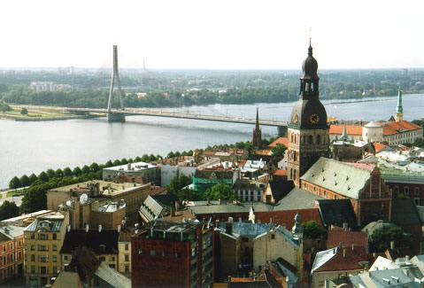
La situation en Russie s'est nettement dégradée depuis 2 ans. En 2003, la sécurité était convenable, on pouvait se promener sans trop de problèmes. Aujourd'hui, le fossé se creuse entre les pauvres et les nouveaux riches ; on pourrait même dire les nouveaux très riches : un exemple Abramovicht, propriétaire de club de Foot de Chelsea, possède quatre bateaux pour une valeur de 300 millions d'euros.
On ne sait pas comment est utilisé l'argent public, depuis 1991. Le réseau routier (à quelques exceptions près), n'est pas entretenu, avec le gel l'hiver, bonjour les trous ! Moscou est devenu une ville chère, seules les personnes faisant des affaires peuvent vivre dans cette ville d'une façon décente. La police, très mal payée, est corrompue ; elle s'occupe plus de trafic que de délinquance (drogue, alcool, prostitution). Quand j’étais en Russie en août, au papier manquant avec mon visa… et l'administration me réclama 300 euros pour un coup de tampon.
Eltsine, ayant dilapidé les biens de l'état après 1991, (pétrole, gaz, train, etc.) les milliardaires sont devenus nombreux en Russie : toutes les personnes ayant profité des largesses du gouvernement de l'époque, en acquérant des sociétés importantes pour presque rien. Il y a autant de milliardaires de moins de 40 ans en Russie qu'aux USA. Ils vivent dans des "lotissements", entourés de mur, avec sécurité, caméra et milice.
En Lettonie, nouveau pays faisant partie de l'Europe, la situation s'est aussi dégradée. Les prix depuis 2 ans sont en hausse, l'essence est passée de 0.40 lats à 0.85 lats. Dans les magasins, même hausse, pendant que les salaires de base ne bougent pas.
En 2002, une femme pouvait se promener en banlieue, à 11 heures du soir, sans risques, aujourd'hui, la situation change. L'absence de RMI, d'allocation chômage font que les personnes sans travail se trouvent sans ressources, la délinquance augmente : les vols-à-la-tire, vols de voiture sont monnaie courante.
Il y a trois ans, la petite délinquance était très rare ; aujourd’hui j’ai été surprise de ce changement aux endroits même où j’avais pu constater en 2002 le calme et la sécurité.

Pour eux, l'Europe est-il le bon choix ? Nombreux sont ceux qui regrettent le communisme, comme à Berlin, où les élections montrent les déçus du capitalisme.

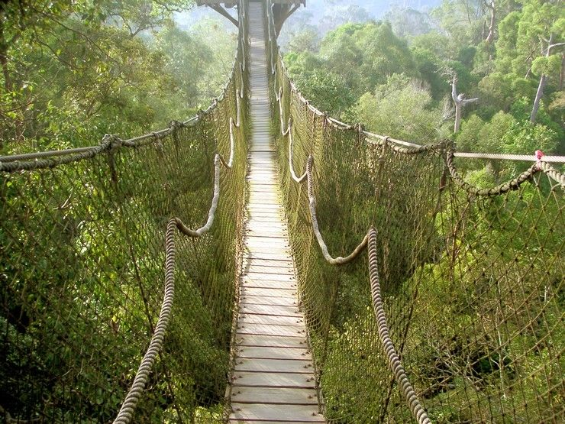
On constate qu'il est difficile pour ces pays de l'ex Union soviétique de passer d'un communisme sans liberté à un capitalisme sans limite. Le débat peut s'ouvrir. Aucun pays totalitaire, de droite comme de gauche, n’a pu passer à un mode de société dans laquelle on aurait pu trouver les avantages du communisme ( toute la gestion du social et de l'égalité) et les avantages d'une société libre, au niveau du capital et au niveau des libertés individuelles.
On peut débattre sur ce sujet...

Bernard et Olga
Et aujourd’hui….
L’Histoire ne s’écrit pas avec des copier/coller. Chacun participe à sa rédaction par ses propres expériences.
La liberté, la démocratie s’apprennent avec le temps…

